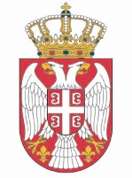

*Republika Srbija*

*Narodna skupština*

*Kabinet predsednika*

**NAJAVA**

Predsednica Narodne skupštine Republike Srbije Ana Brnabić sastaće se u četvrtak, 9. oktobra 2025. godine, sa saveznom ministarkom za Evropu, integracije i porodicu Republike Austrije Klaudijom Plakolm.

Sastanak će biti održan u sali 1 Doma Narodne skupštine, Trg Nikole Pašića 13, sa početkom u 9.00 časova.

Snimateljima i fotoreporterima omogućeno je snimanje početka sastanka, nakon kojeg će uslediti saopštenje za javnost.

Akreditacije slati na: [**infosluzba@parlament.rs**](mailto:infosluzba@parlament.rs)